PODĚKOVÁNÍ SPONZORŮM

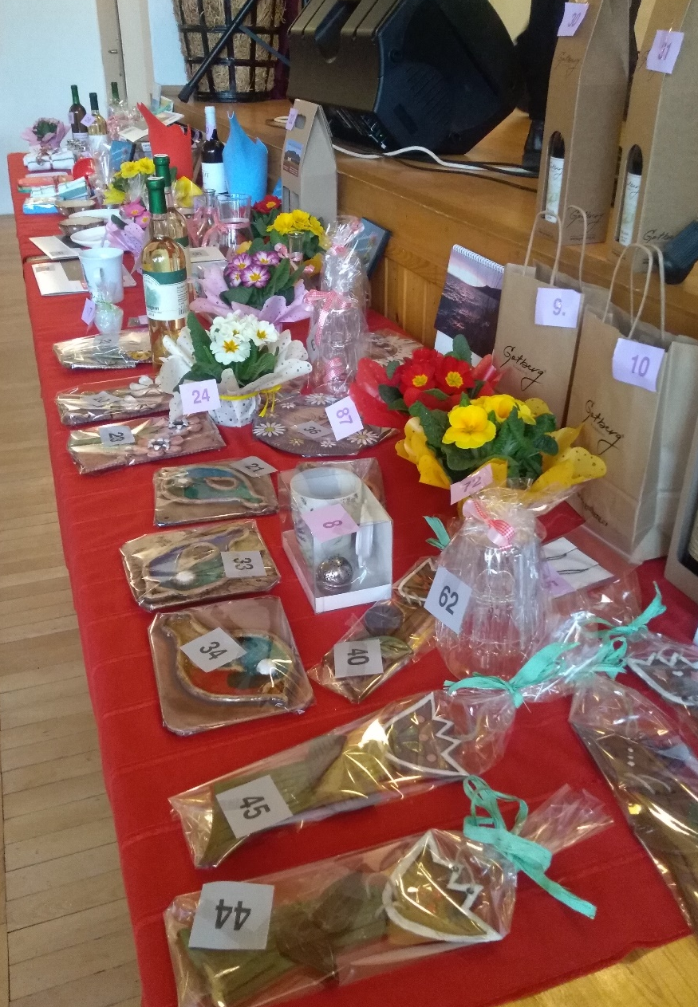

- PPS Agro, Strachotín
- Vinařství Palávius
(Ing. Petr Adamec)
- Vinařství sKřivánek
- Vinařství Knápek
Strachotín
(Libor Knápek)
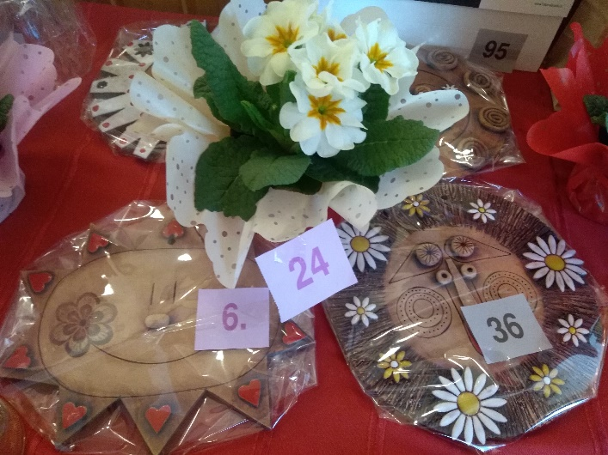
- Vinařství Tracht (Josef Handl)
              - Gotberg, a.s.
              - OÚ Strachotín
              - Komise pro seniory
              - Danuše Knápková

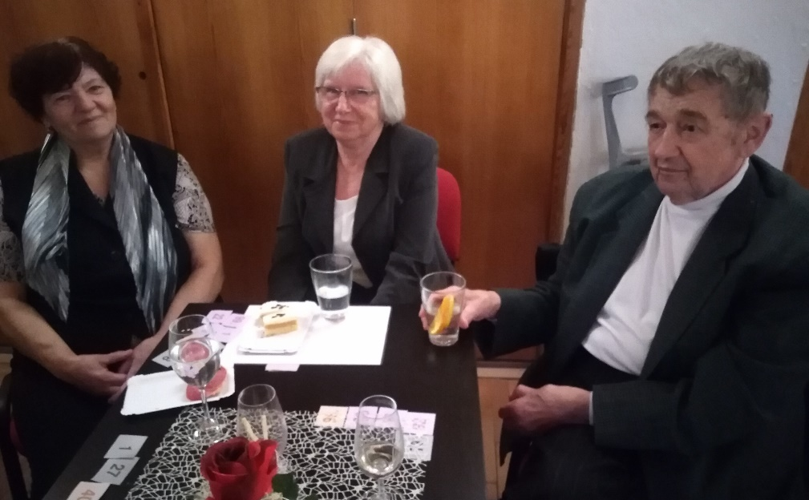

VI. setkání
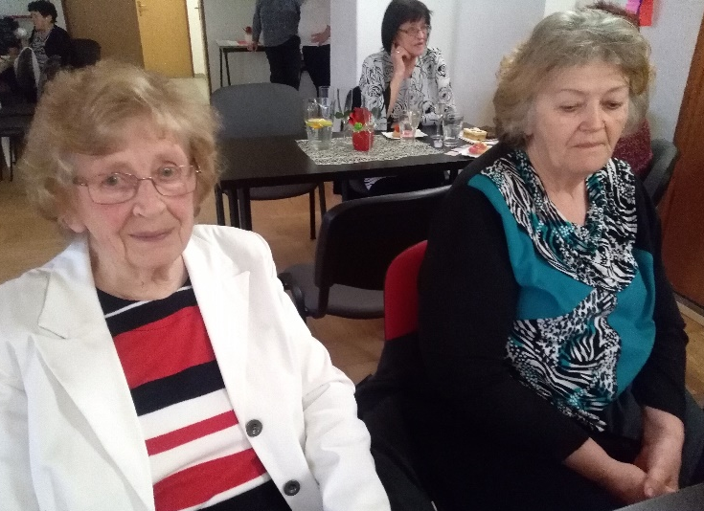

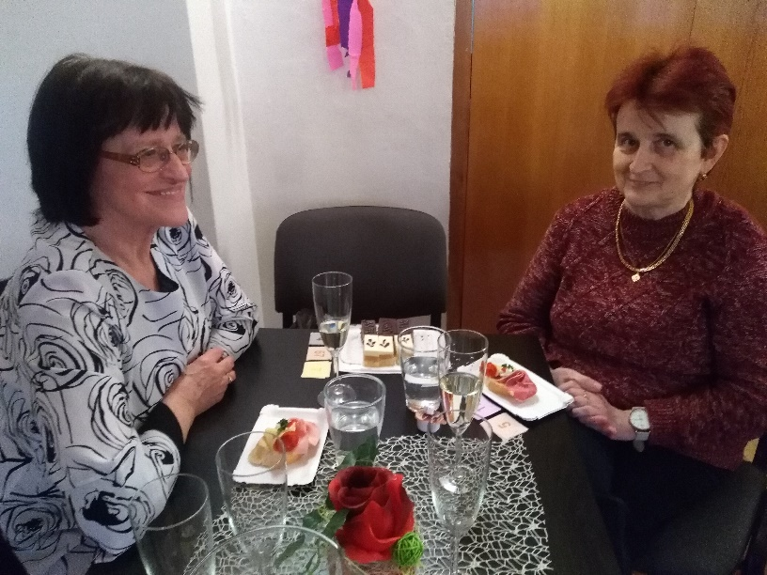
9. března 2019
